問題

下記の実行結果となるように、未完成プログラムの空欄部分を埋めて、プログラムを完成させてください。

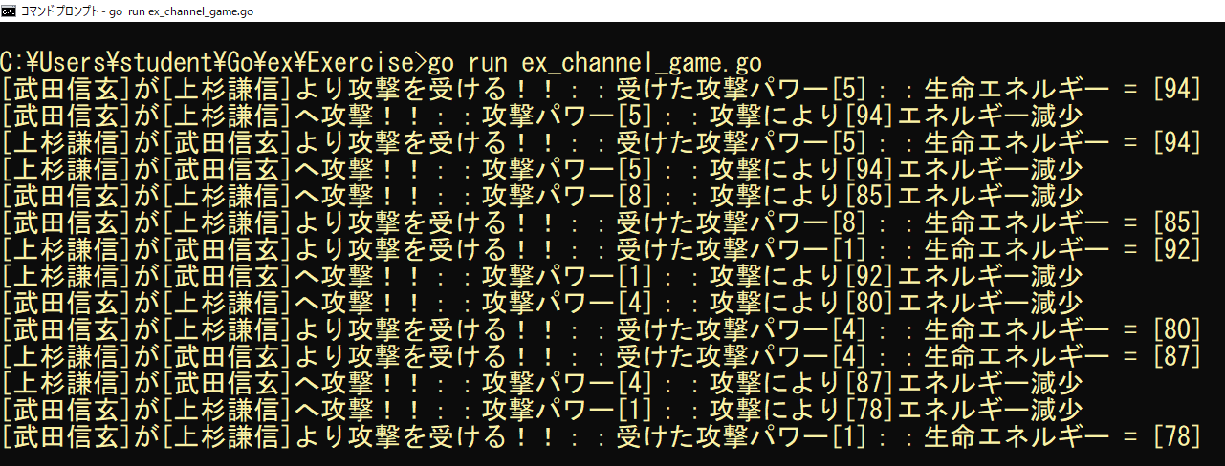
実行結果

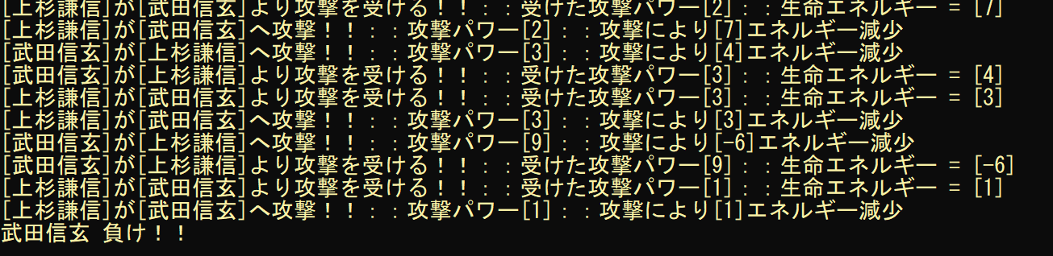

未完成プログラム ファイル名：ex_channel_game.go

package main

import (
"fmt"
"time"
"math/rand"
)

/**
戦士構造体 Warrior の定義
フィールド
name キャラクタ名（型 string）
life 生命エネルギー（型 int）
ch 送受信チャンネル（型 chan int）
*/
プログラム作成部分

/**
攻撃メソッドの定義
メソッド名：sendAtack
レシーバ：Warrior構造体のポインタ
引数：enemy 攻撃対象の名前（型 string）
処理
０から９までの乱数を生成する
乱数を送信チャンネル ch に送信する
攻撃により、生命エネルギーを１減らす
攻撃の状況を表示する
攻撃による自分の状況を表示する
１秒停止する
戻り値：なし
*/
プログラム作成部分

/**
攻撃受信メソッドの定義
メソッド名：receiveAtack
レシーバ：Warrior構造体のポインタ
引数：enemy 相手の名前（型 string）
処理：
受信チャンネルより攻撃を受信する
生命エネルギーより受けた攻撃の量を引く
攻撃を受けた状況を表示する
生命エネルギーの量を表示する
１秒停止
もし 生命エネルギーが０より小さいなら
false を返す
true を返す
戻り値：trueまたはfalse（型 bool）
*/
プログラム作成部分

func main() {
/**
戦士構造体の初期化
名前：武田信玄
生命エネルギー：１００
送受信チャンネル（make関数により生成）
代入する変数名：warriorA
*/
＿＿＿＿＿（１）＿＿＿＿＿
/**
戦士構造体の初期化
名前：上杉謙信
生命エネルギー：１００
送受信チャンネル（make関数により生成）
代入する変数名：warriorB
*/
＿＿＿＿＿（２）＿＿＿＿＿

/**
戦士同士の攻撃と勝ち負けの判定（無限ループ）
*/
for {
// 武田信玄の攻撃をゴルーチンとして起動、対戦相手は、上杉謙信
＿＿＿＿＿（３）＿＿＿＿＿
// 上杉謙信の攻撃をゴルーチンとして起動、対戦相手は、武田信玄
＿＿＿＿＿（４）＿＿＿＿＿
// 武田信玄の receiveAtack メソッドを起動して、ダメージを調べる
lifeA := ＿＿＿＿＿（５）＿＿＿＿＿
// 上杉謙信の receiveAtack メソッドを起動して、ダメージを調べる
lifeB := ＿＿＿＿＿（６）＿＿＿＿＿

// 武田信玄が負けたら無限ループを抜ける
if ＿＿＿＿＿（７）＿＿＿＿＿ {
fmt.Printf("%s 負け！！\n", warriorA.name)
break
}
// 上杉謙信が負けたら無限ループを抜ける
if ＿＿＿＿＿（８）＿＿＿＿＿ {
fmt.Printf("%s 負け！！\n", warriorB.name)
break
}
// １秒停止
time.Sleep(time.Second)
}
}

